 |  |  |  |  | 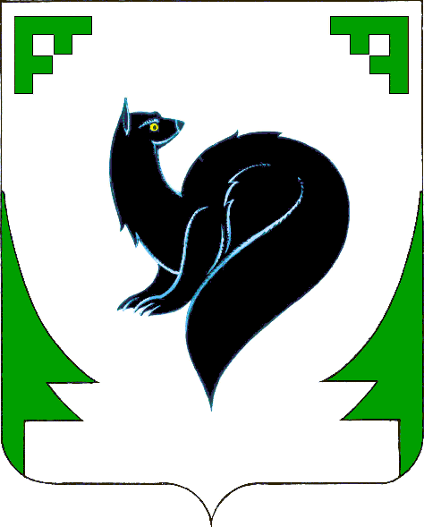
Ханты-Мансийский автономный округ - Югра
КОНТРОЛЬНО-СЧЕТНЫЙ ОРГАН МУНИЦИПАЛЬНОГО ОБРАЗОВАНИЯ
КОНТРОЛЬНО-СЧЕТНАЯ ПАЛАТА ГОРОДСКОГО ОКРУГА ГОРОД МЕГИОН
(Контрольно-счетная палата)

РАСПОРЯЖЕНИЕ

«22 » января 2015 г. |  |  |  |  |  |  | № 3
город Мегион

Об утверждении перечня должностных лиц
Контрольно-счетной палаты городского
округа город Мегион, уполномоченных
составлять протоколы об административных
правонарушениях

В соответствии с Кодексом Российской Федерации об административных правонарушениях, Законом Ханты-Мансийского автономного округа – Югры от 11.06.2010 № 102-оз «Об административных правонарушениях», Законом Ханты-Мансийского автономного округа – Югры от 02.03.2009 № 5-оз «Об административных комиссиях в Ханты-Мансийском автономном округе – Югре», Уставом города Мегиона:
1. Утвердить перечень должностных лиц Контрольно-счетной палаты городского округа город Мегион, уполномоченных составлять протоколы об административных правонарушениях, предусмотренных Законом Ханты-Мансийского автономного округа – Югры от 11.06.2010 № 102-оз «Об административных правонарушениях», на территории городского округа город Мегион (приложение).
2. Опубликовать настоящее распоряжение в газете «Мегионские новости» и разместить на официальном сайте Контрольно-счетной палаты городского округа город Мегион в сети Интернет.
3. Настоящее распоряжение вступает в силу после его официального опубликования.
4. Контроль исполнения настоящего распоряжения оставляю за собой.

Председатель Контрольно-счетной
палаты городского округа город
Мегион В.В. Бобрик

Лист ознакомления
к распоряжению Контрольно-счетной палаты
городского округа город Мегион

«Об утверждении перечня должностных лиц Контрольно-счетной палаты городского округа город Мегион, уполномоченных
составлять протоколы об административных правонарушениях»

от | 22.01.2015 | № | 3

Должность | ФИО | Подпись | Дата | Примечание
Заместитель председателя Контрольно-счетной палаты | Зырянова Н.М.
Аудитор Контрольно-счетной палаты | Свиренкова О.В.
Инспектор Контрольно-счетной палаты | Козлова И.В.
Инспектор Контрольно-счетной палаты | Куршина С.П.
Инспектор Контрольно-счетной палаты | Ластовская Н.В.

Приложение к распоряжению
председателя Контрольно-счетной палаты городского округа город
Мегион
от 22.01.2015 № 3

Перечень должностных лиц Контрольно-счетной палаты
Городского округа город Мегион, уполномоченных составлять протоколы
об административных правонарушениях, предусмотренных Законом
Ханты-Мансийского автономного округа – Югры от 11.06.2010 № 102-оз
«Об административных правонарушениях», на территории городского округа город Мегион

№ п/п | Наименование должности Контрольно-счетной палаты | Номер статьи (статей) Закона ХМАО – Югры от 11.06.2010 № 102-оз «Об административных правонарушениях», по которой должностное лицо уполномочено составлять протокол
1 | Председатель Контрольно-счетной палаты | статьи 9.2, 9.3, 46
2 | Заместитель председателя Контрольно-счетной палаты | статьи 9.2, 9.3, 46
3 | Аудитор Контрольно-счетной палаты | статьи 9.2, 9.3, 46
4 | Инспектор Контрольно-счетной палаты | статьи 9.2, 9.3, 46

